**BỘ GIÁO DỤC VÀ ĐÀO TẠO**

**TRƯỜNG ĐẠI HỌC MỞ THÀNH PHỐ HỒ CHÍ MINH**

**2251012143 - Lê Quốc Trung**

**2251052131 - Trần Quang Trường**

**2251012034 - Nguyễn Tiến Đạt**

**ĐỀ TÀI: QUẢN LÝ HỌC SINH**

**TP. HỒ CHÍ MINH, 2024**

**MỤC LỤC**

DANH MỤC TỪ VIẾT TẮT 3

DANH MỤC HÌNH VẼ 4

DANH MỤC BẢNG 5

Chương 1. GIỚI THIỆU ĐỀ TÀI 6

1.1. Giới thiệu 6

1.2. Phân tích yêu cầu 6

1.2.1. Lược đồ use case 6

1.2.2. Đặc tả use case 6

Chương 2. THIẾT KẾ HỆ THỐNG 7

2.1. Sơ đồ lớp 7

2.2. Sơ đồ hoạt động 7

2.3. Sơ đồ tuần tự 7

2.4. Lược đồ cơ sở dữ liệu quan hệ 7

2.5. Thiết kế giao diện và thiết kế xử lý 7

Chương 3. HỆ THỐNG QUẢN LÝ HỌC SINH 8

3.1. Kết quả đạt được của đề tài 8

3.2. Các chức năng hệ thống 8

3.2.1. Chức năng 1 8

3.2.2. Chức năng 2 8

DANH MỤC TỪ VIẾT TẮT

DANH MỤC HÌNH VẼ

Hình 1.1: Tên hình 1 7

Hình 3.1: Hình chức năng 1 (chụp từ kết quả hệ thống) 9

Hình 3.2: Hình chức năng 2 (chụp từ kết quả hệ thống) 9

DANH MỤC BẢNG

Bảng 1.1: Tên bảng 1 7

Bảng 2.1: Tên bảng 1 8

# GIỚI THIỆU ĐỀ TÀI

## Giới thiệu

Phần mềm quản lý học sinh là công cụ hỗ trợ hiệu quả cho các trường học trong việc tổ chức và quản lý thông tin học sinh. Với đề tài “Quản lý học sinh”, chúng em sẽ xây dựng hệ thống quản lý học sinh một cách linh hoạt và hiệu quả. Với các chức năng chính như tiếp nhận học sinh mới thông qua biểu mẫu trực tuyến, tạo danh sách lớp và cho phép điều chỉnh khi cần thiết, lập danh sách lớp, Giáo viên có thể nhập và xuất điểm từng môn học một cách dễ dàng. Người quản trị có thể xem các báo cáo tổng kết môn học theo lớp học và sử dụng biểu đồ để minh họa dữ liệu thống kê. Đặc biệt, phần mềm còn cho phép người quản trị thay đổi các quy định như tuổi tối đa và tối thiểu của học sinh, sĩ số tối đa của lớp học, và quản lý các môn học của từng khối lớp. Với các tính năng này, phần mềm giúp tiết kiệm thời gian và công sức cho giáo viên và nhân viên quản lý. Người quản trị có thể dễ dàng điều chỉnh các quy định để phù hợp với nhu cầu và chính sách của nhà trường, đảm bảo sự linh hoạt và hiệu quả trong công tác quản lý giáo dục.

## Phân tích yêu cầu

### Lược đồ use case

Trình bày lược đồ tổng quát use case

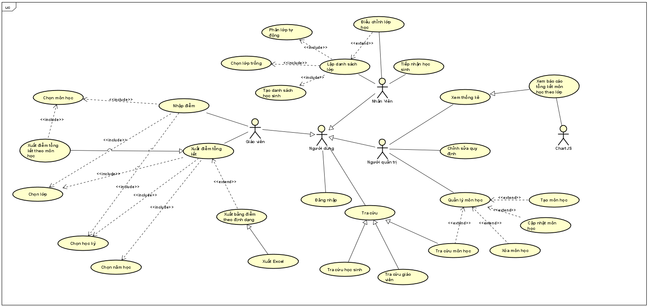

*Hình 2.1: Lược đồ use case hệ thống quản lý học sinh*

### Đặc tả use case

|  |  |  |
| --- | --- | --- |
| Use case ID | UC001 | |
| Name | Tra cứu học sinh | |
| Description | Tìm kiếm/tra cứu các học sinh có trong hệ thống | |
| Actor | Người dùng hệ thống | |
| Pre-conditions | Là ban quản lý nhà trường, nhân viên hoặc giáo viên đã đăng nhập vào hệ thống. | |
| Flow of events | Hành vi của tác nhân | Hành vi của hệ thống |
| B1: Người dùng chọn chức năng tra cứu học sinh.  B3: Người dùng nhập tên học sinh muốn tìm kiếm vào ô tìm kiếm. | B2: Hệ thống hiển thị tất cả danh sách học sinh được lưu trong CSDL.  B4: Hiển thị một hoặc nhiều tên các học sinh có tên đúng hoặc gần với tên người dùng cần tìm. |
| Alternative flows | B3.1: Học sinh cần tìm không có trong hệ thống.  B3.2: Thông báo không tìm được học sinh có tên tương ứng. | |
| Post conditions |  | |

*Bảng 1.1: Bảng đặc tả use case tra cứu học sinh*

|  |  |  |
| --- | --- | --- |
| Use case ID | UC002 | |
| Name | Báo cáo thống kê | |
| Description | Người quản trị được xem báo cáo tổng kết môn học theo các lớp và sử dụng Chart.js để vẽ biểu đồ | |
| Actor | Quản trị viên | |
| Supporting actor | Chart.js | |
| Pre-conditions | Là quản trị viên đã đăng nhập vào hệ thống | |
| Flow of events | Hành vi của tác nhân | Hành vi của hệ thống |
| B1: Quản trị viên chọn chức năng báo cáo thống kê.  B2: Quản trị viên chọn môn học, năm học, học kỳ cần xem báo cáo thống kê.  B5: Quản trị viên chọn loại biểu đồ hiển thị. | B3: Hệ thống lấy thông tin thống kê từ cơ sở dữ liệu.  B4: Hiển thị thông tin thống kê.  B6: Hệ thống sử dụng Chart.js để hiển thị biểu đồ. |
| Alternative flows | B3.1: Lớp học, môn học, năm học không tìm thấy.  B3.2: Thông báo không tìm được thông tin cần xem báo cáo tương ứng. | |
| Post conditions |  | |

*Bảng 1.2: Bảng đặc tả use case báo cáo thống kê*

|  |  |  |
| --- | --- | --- |
| Use case ID | UC003 | |
| Name | Lập danh sách lớp | |
| Description | Cho phép lập ra danh sách các học sinh trong một lớp | |
| Actor | Nhân viên nhà trường | |
| Supporting actor | Không có | |
| Pre-conditions | Đăng nhập bằng tài khoản là nhân viên của trường | |
| Flow of events | Hành vi của tác nhân | Hành vi của hệ thống |
| B1: Nhân viên chọn chức năng lập danh sách lớp  B3: Nhân viên nhấn nút phân lớp tự động | B2: Hệ thống hiển thị giao diện danh sách các lớp còn trống và các học sinh chưa được phân lớp từ CSDL  B4: Hệ thống thực hiện phân lớp cho tất cả các học sinh, chia đều nam nữ mỗi lớp và hiển thị sĩ số trên giao diện  B5: Hệ thống lưu lớp mới xuống CSDL |
| Alternative flows | B3.1: Nhân viên chọn học sinh, chọn lớp để tự điều chỉnh thủ công | |
| Post conditions |  | |

*Bảng 1.3: Bảng đặc tả use case phân lớp, lập danh sách học sinh*

|  |  |  |
| --- | --- | --- |
| Use case ID | UC004 | |
| Name | Nhập điểm | |
| Description | Cho phép nhập điểm môn học cho các học sinh | |
| Actor | Giáo viên | |
| Supporting actor | Không có | |
| Pre-conditions | Đăng nhập bằng tài khoản là giáo viên của trường | |
| Flow of events | Hành vi của tác nhân | Hành vi của hệ thống |
| B1: Giáo viên chọn chức năng nhập điểm  B3: Giáo viên chọn lớp, môn học, học kỳ cần nhập điểm  B5: Giáo viên nhập điểm cho các học sinh  B6: Nhấn nút lưu | B2: Hệ thống hiển thị giao diện và nhập điểm  B4: Hệ thống hiển thị bảng điểm của lớp và môn học tương ứng từ CSDL  B7: Hệ thống kiểm tra điểm có đúng quy định không  B8: Hệ thống cập nhật điểm xuống CSDL |
| Alternative flows | B7.1 Thông báo lỗi nhập điểm sai quy định, quay về B5 | |
| Post conditions |  | |

*Bảng 1.4: Bảng đặc tả use case nhập điểm*

|  |  |  |
| --- | --- | --- |
| Use case ID | UC005 | |
| Name | Xuất điểm tổng kết theo môn học | |
| Description | Cho phép người dùng xem bảng điểm tổng kết theo môn học và xuất file bảng điểm nếu muốn | |
| Actor | Giáo viên | |
| Supporting actor | Không có | |
| Pre-conditions | Đăng nhập bằng tài khoản là giáo viên của trường | |
| Flow of events | Hành vi của tác nhân | Hành vi của hệ thống |
| B1: Giáo viên chọn chức năng xuất điểm tổng kết theo môn học  B3: Giáo viên chọn lớp, năm học, học kỳ, môn học và nhấn nút tạo bảng điểm  B5: Giáo viên có thể chọn xuất bảng điểm  B7: Giáo viên chọn định dạng xuất | B2: Hệ thống hiển thị giao diện và yêu cầu giáo viên chọn lớp để tổng kết  B4: Hệ thống hiển thị bảng điểm tổng kết trên giao diện cùng với chức năng xuất bảng điểm  B6: Hệ thống yêu cầu giáo viên chọn định dạng xuất |
| Alternative flows | 1. Giáo viên chọn sai thông tin  B3.1: Hệ thống hiển thị thông báo “Không có dữ liệu điểm cho lớp, năm học, học kỳ hoặc môn học đã chọn” và quay trở lại B2  2. Xuất file thất bại  B7.1 Hệ thống hiển thị thông báo “Vui lòng xem lại định dạng file xuất!”  3. Giáo viên không chọn xuất bảng điểm  Hệ thống trở về giao diện chính | |
| Post conditions | Bảng điểm tổng kết theo môn học được tạo ra và hiển thị thành công trên hệ thống | |

*Bảng 1.5: Bảng đặc tả use case xuất điểm*

# THIẾT KẾ HỆ THỐNG

## Kiến trúc hệ thống

## Sơ đồ lớp

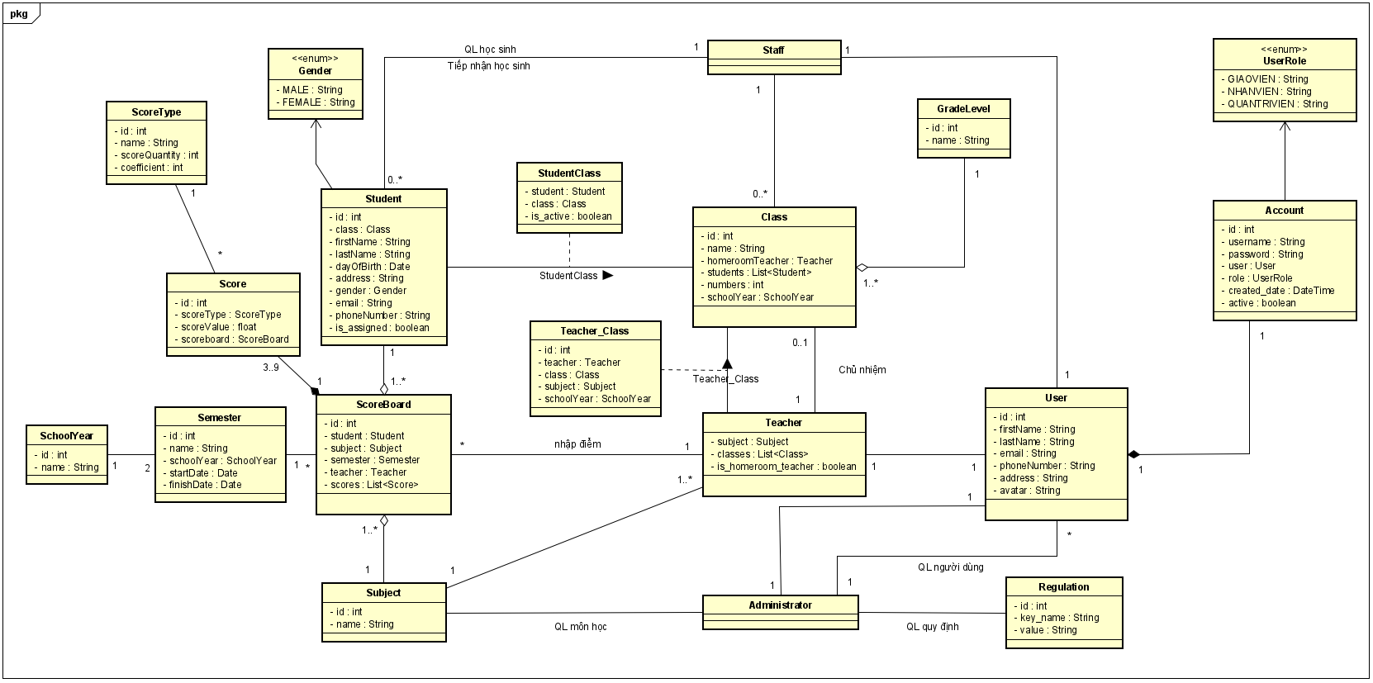

*Hình 2.1: Sơ đồ lớp*

Phân tích, giải thích các mối quan hệ thiết lập

* Một Account chỉ có một Role
* Một User chỉ có một Account - Một Account chỉ thuộc về một User
* Mỗi Administrator, Staff, Teacher là mỗi User
* Một Administrator quản lý nhiều User – Mỗi User được tạo ra bởi một Administrator
* Một Administrator quản lý nhiều Subject – Mỗi Subject được tạo ra bởi một Administrator
* Một Administrator quản lý nhiều Regulation – Mỗi Regulation được tạo ra bởi một Administrator
* Một Staff có tạo và điều chỉnh nhiều Class – Mỗi Class có thể được quản lý bởi một Staff
* Một Staff có thể tiếp nhận nhiều Student – Mỗi Student chỉ được tiếp nhận bởi một Staff
* Một Teacher chỉ dạy một Subject – Một Subject có thể có nhiều Teacher dạy
* Một Teacher nhập điểm cho nhiều ScoreBoard – Một ScoreBoard chỉ được nhập bởi một Teacher
* Một Teacher có thể dạy nhiều Class – Một Class có nhiều Teacher dạy
* Một Teacher có thể chủ nhiệm một Class – Một Class chỉ được chủ nhiệm bởi một Teacher
* Một Class chỉ thuộc một GradeLevel – Một GradeLevel có nhiều Class
* Một Class có tối đa 40 Student – Một Student có thể thuộc nhiều Class
* Một ScoreBoard chỉ thuộc một Subject – Một Subject có trong nhiều ScoreBoard
* Một ScoreBoard chỉ thuộc một Student – Một Student có nhiều ScoreBoard
* Một ScoreBoard có tối thiểu 3 và tối đa 9 Score – Một Score chỉ thuộc một ScoreBoard
* Một Score chỉ thuộc một ScoreType – Một ScoreType có trong nhiều Score
* Một ScoreBoard thuộc một Semester – Một Semester có trong nhiều ScoreBoard
* Một Semester chỉ thuộc một SchoolYear – Một SchoolYear có hai Semester
* Mỗi Student chỉ có một Gender

## Sơ đồ hoạt động

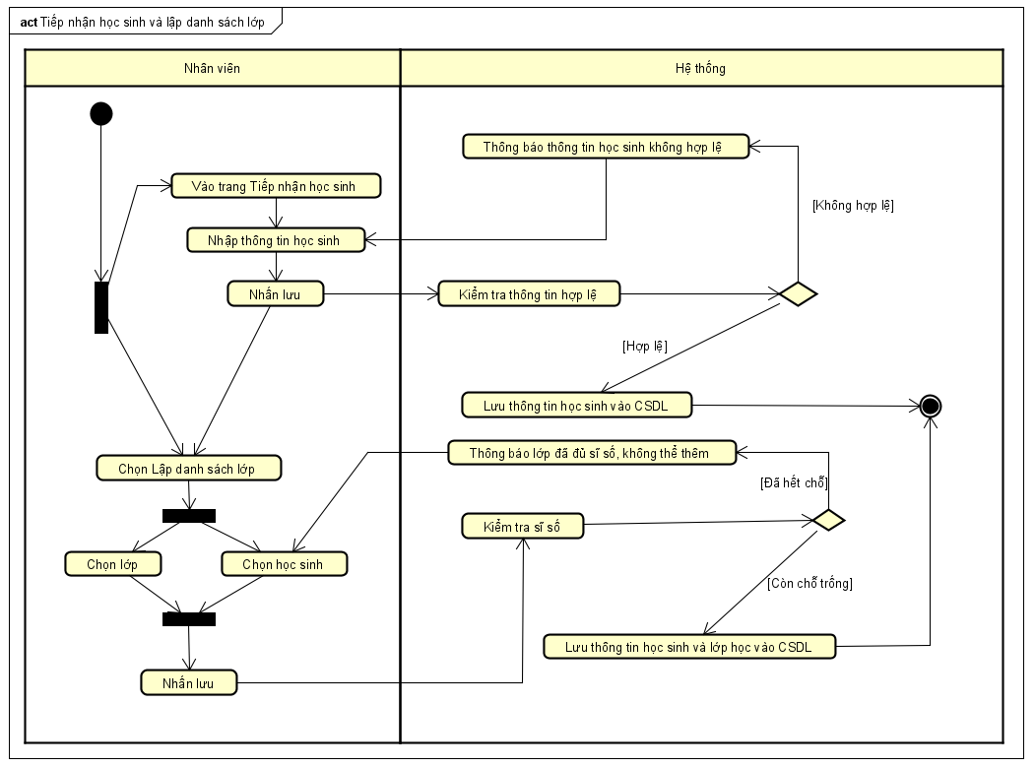

*Hình 2.2: Sơ đồ hoạt động chức năng tiếp nhận và lập danh sách lớp*

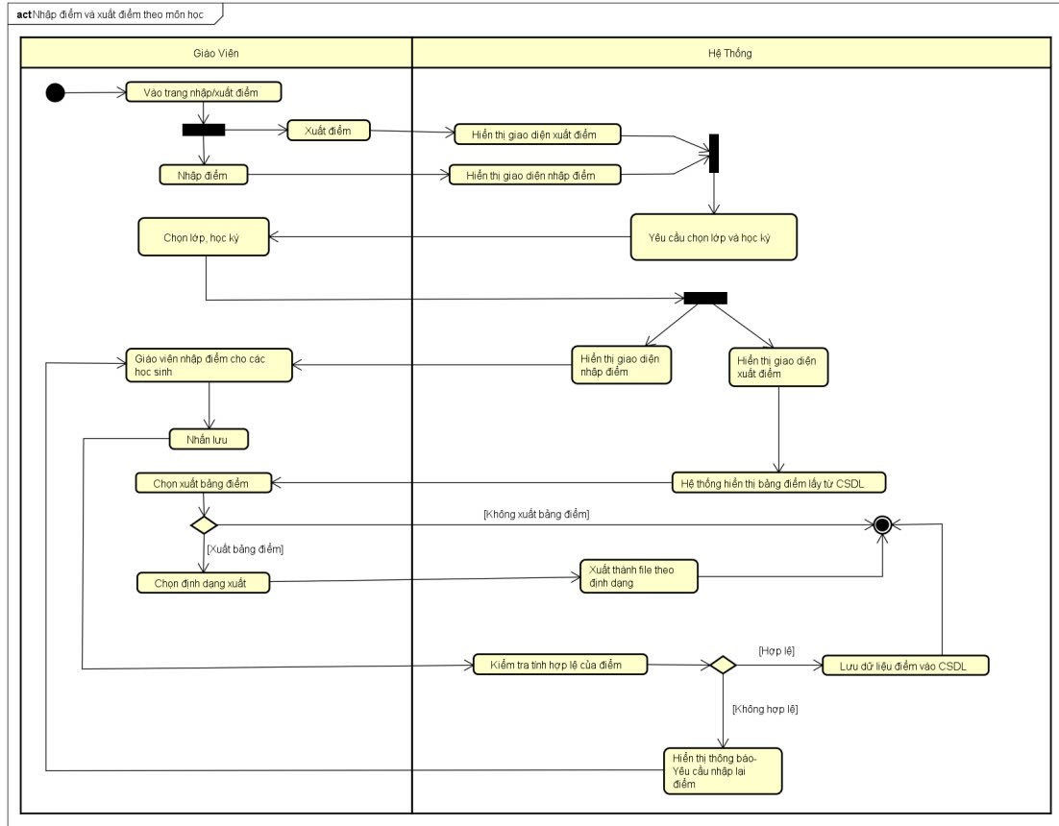

*Hình 2.3: Sơ đồ hoạt động chức năng nhập và xuất điểm*

## Sơ đồ tuần tự

Trình bày lược đồ tuần tự các use case

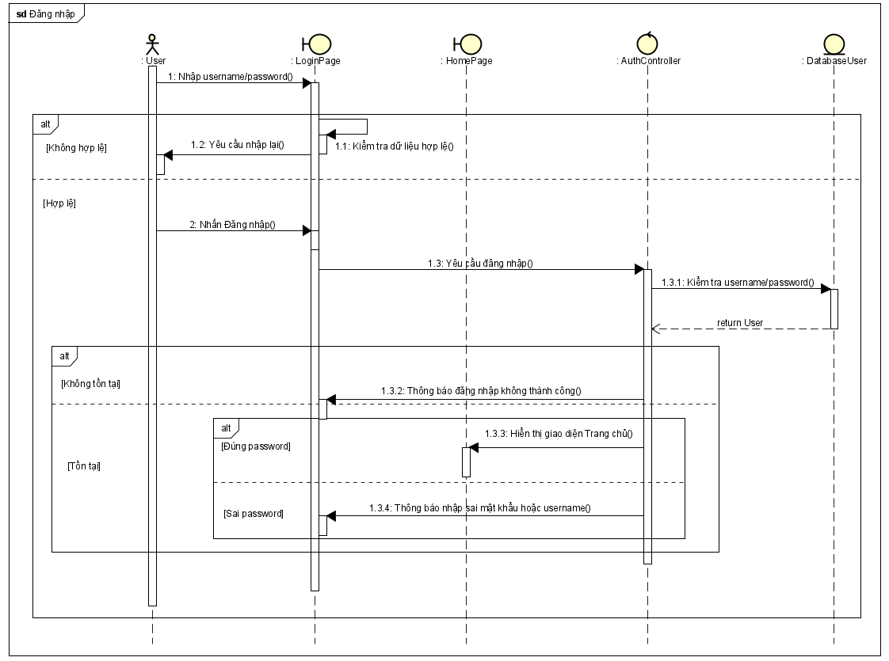

*Hình 2.4: Sơ đồ tuần tự chức năng đăng nhập*

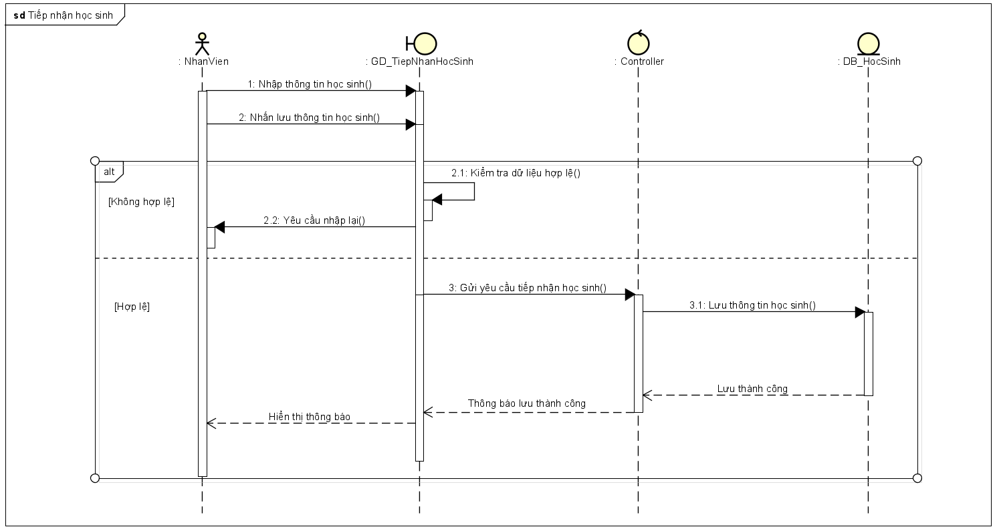

*Hình 2.5: Sơ đồ tuần tự chức năng tiếp nhận học sinh*

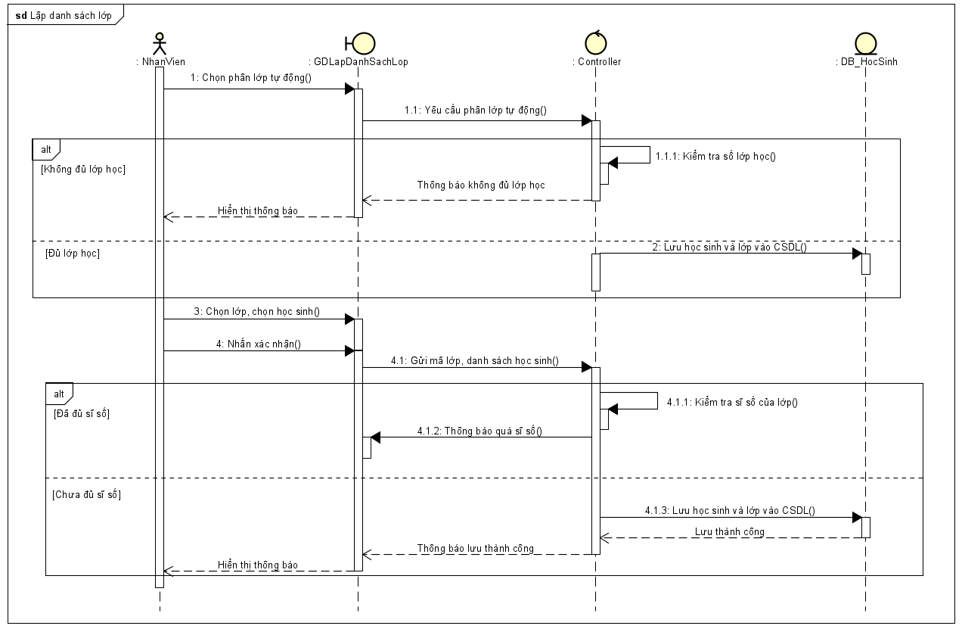

*Hình 2.6: Sơ đồ tuần tự chức năng lập danh sách lớp*

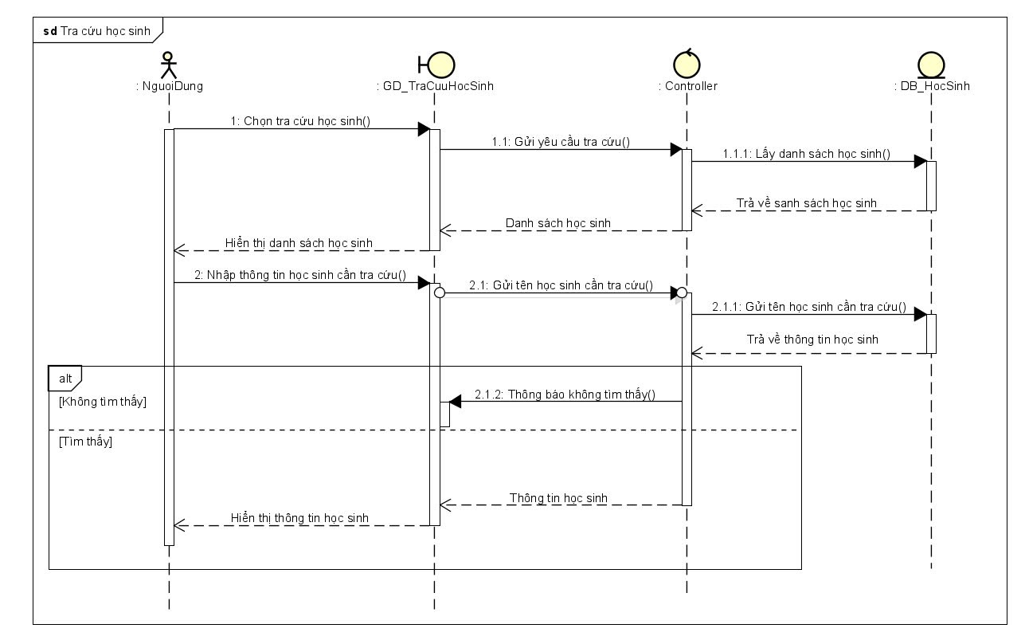

*Hình 2.7: Sơ đồ tuần tự chức năng tra cứu học sinh*

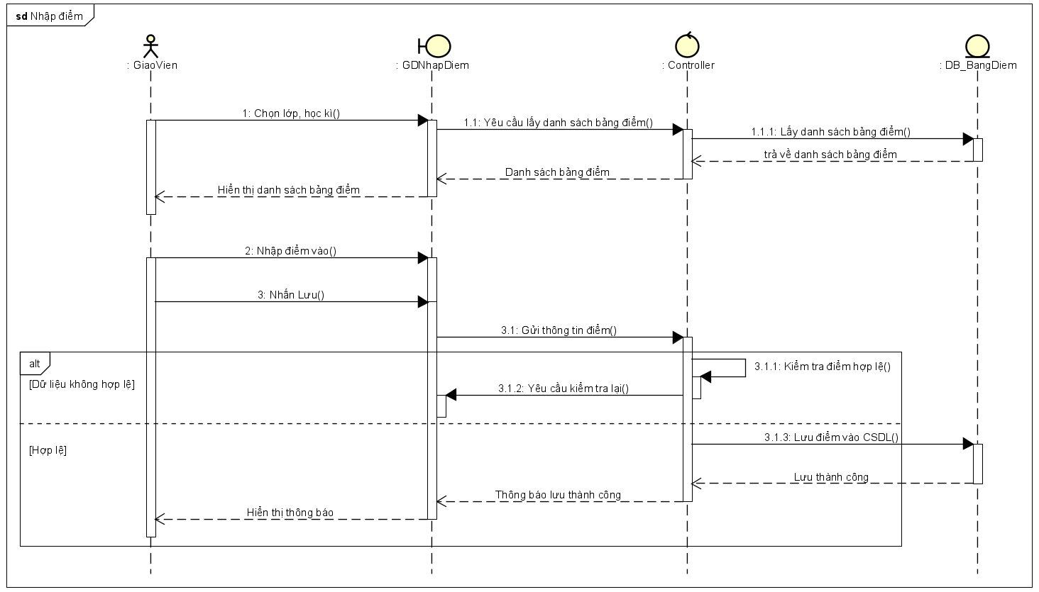

*Hình 2.8: Sơ đồ tuần tự chức năng tra nhập điểm*

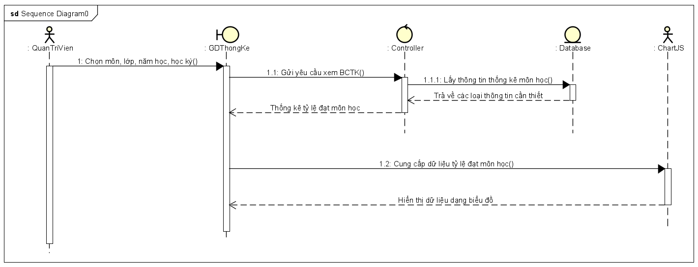

*Hình 2.8: Sơ đồ tuần tự chức năng báo cáo tổng kết theo môn học*

## Lược đồ cơ sở dữ liệu quan hệ

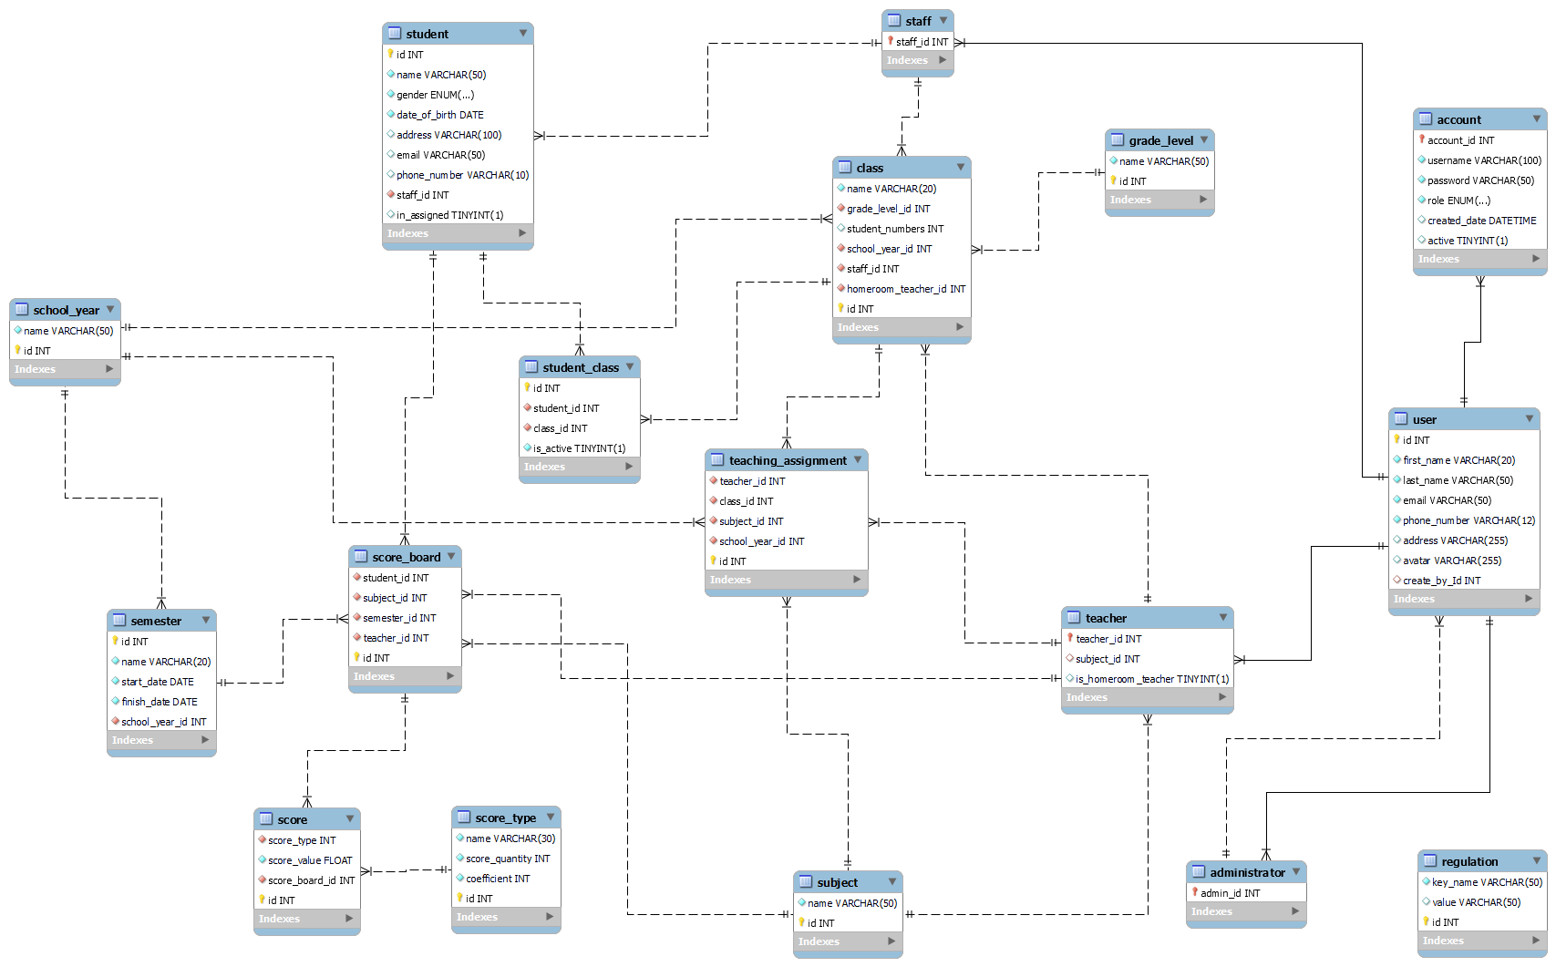

*Hình 2.9: Lược đồ cơ sở dữ liệu quan hệ*

Giải thích mối quan hệ giữa các bảng.

Thông tin các bảng.

|  |  |  |  |  |
| --- | --- | --- | --- | --- |
| STT | Tên trường | Kiểu dữ liệu | Ràng buộc | Diễn dải |
| 1 | id | int | PK | Mã người dùng |
| 2 | first_name | varchar(20) |  | Tên |
| 3 | last_name | varchar(50) |  | Họ |
| 4 | email | varchar(50) |  | Email |
| 5 | phone_number | varchar(12) |  | Số điện thoại |
| 6 | address | varchar(255) |  | Địa chỉ |
| 7 | avatar | varchar(255) |  | Ảnh đại diện |
| 8 | created_by_id | int | FK | Được tạo bởi ID |

*Bảng 2.1: User*

|  |  |  |  |  |
| --- | --- | --- | --- | --- |
| STT | Tên trường | Kiểu dữ liệu | Ràng buộc | Diễn dải |
| 1 | account_id | int | FK và PK | Mã tài khoản |
| 2 | username | varchar(100) |  | Tên tài khoản |
| 3 | password | varchar(50) |  | Mật khẩu |
| 4 | role | enum |  | Vai trò |
| 5 | created_date | datetime |  | Ngày tạo |
| 6 | active | boolean |  | Hoạt động |

*Bảng 2.2: Account*

|  |  |  |  |  |
| --- | --- | --- | --- | --- |
| STT | Tên trường | Kiểu dữ liệu | Ràng buộc | Diễn dải |
| 1 | admin_id | int | FK và PK | Mã admin |

*Bảng 2.3: Administrator*

|  |  |  |  |  |
| --- | --- | --- | --- | --- |
| STT | Tên trường | Kiểu dữ liệu | Ràng buộc | Diễn dải |
| 1 | staff_id | int | FK và PK | Mã nhân viên |

*Bảng 2.4: Staff*

|  |  |  |  |  |
| --- | --- | --- | --- | --- |
| STT | Tên trường | Kiểu dữ liệu | Ràng buộc | Diễn dải |
| 1 | teacher_id | int | FK và PK | Mã giáo viên |
| 2 | subject_id | int | FK | Mã môn học |
| 3 | is_homeroom_teacher | boolean |  | Là GVCN |

*Bảng 2.5: Teacher*

|  |  |  |  |  |
| --- | --- | --- | --- | --- |
| STT | Tên trường | Kiểu dữ liệu | Ràng buộc | Diễn dải |
| 1 | id | int | PK | Mã quy định |
| 2 | key_name | varchar(50) |  | Tên quy định |
| 3 | value | varchar(50) |  | Giá trị |

*Bảng 2.6: Regulation*

|  |  |  |  |  |
| --- | --- | --- | --- | --- |
| STT | Tên trường | Kiểu dữ liệu | Ràng buộc | Diễn dải |
| 1 | id | int | PK | Mã khối lớp |
| 2 | name | varchar(50) |  | Tên khối lớp |

*Bảng 2.7: Regulation*

|  |  |  |  |  |
| --- | --- | --- | --- | --- |
| STT | Tên trường | Kiểu dữ liệu | Ràng buộc | Diễn dải |
| 1 | id | int | PK | Mã lớp |
| 2 | grade_level_id | int | FK | Mã khối |
| 3 | student_numbers | int |  | Sĩ số |
| 4 | school_year_id | int | FK | Mã năm học |
| 5 | staff_id | int | FK | Mã nhân viên |
| 6 | homeroom_teacher_id | int | FK | Mã GVCN |

*Bảng 2.8: Class*

|  |  |  |  |  |
| --- | --- | --- | --- | --- |
| STT | Tên trường | Kiểu dữ liệu | Ràng buộc | Diễn dải |
| 1 | id | int | PK | Mã giảng dạy |
| 2 | teacher_id | int | FK | Mã giáo viên |
| 3 | class_id | int | FK | Mã lớp học |
| 4 | subject_id | int | FK | Mã môn học |
| 5 | school_year_id | int | FK | Mã năm học |

*Bảng 2.9: TeachingAssignment*

|  |  |  |  |  |
| --- | --- | --- | --- | --- |
| STT | Tên trường | Kiểu dữ liệu | Ràng buộc | Diễn dải |
| 1 | id | int | PK | Mã môn học |
| 2 | name | varchar(50) |  | Tên môn học |

*Bảng 2.10: Subject*

|  |  |  |  |  |
| --- | --- | --- | --- | --- |
| STT | Tên trường | Kiểu dữ liệu | Ràng buộc | Diễn dải |
| 1 | id | int | PK | Mã học sinh |
| 2 | name | int | FK | Tên học sinh |
| 3 | gender | enum |  | Giới tính |
| 4 | date_of_birth | int | FK | Ngày sinh |
| 5 | email | varchar(50) |  | Email |
| 6 | phone_number | varchar(10) |  | Số điện thoại |
| 7 | address | varchar(100) |  | Địa chỉ |
| 8 | staff_id | int | FK | Mã nhân viên |
| 9 | in_assigned | boolean |  | Đã phân lớp |

*Bảng 2.11: Student*

|  |  |  |  |  |
| --- | --- | --- | --- | --- |
| STT | Tên trường | Kiểu dữ liệu | Ràng buộc | Diễn dải |
| 1 | id | int | PK | Mã phân lớp |
| 2 | student_id | int | FK | Mã học sinh |
| 3 | class_id | int | FK | Mã lớp học |
| 4 | is_active | boolean |  | Hoạt động |

*Bảng 2.12: StudentClass*

|  |  |  |  |  |
| --- | --- | --- | --- | --- |
| STT | Tên trường | Kiểu dữ liệu | Ràng buộc | Diễn dải |
| 1 | id | int | PK | Mã loại điểm |
| 2 | name | varchar(30) |  | Tên loại điểm |
| 3 | score_quantity | int |  | Số cột điểm |
| 4 | coefficient | int |  | Hệ số |

*Bảng 2.13: ScoreType*

|  |  |  |  |  |
| --- | --- | --- | --- | --- |
| STT | Tên trường | Kiểu dữ liệu | Ràng buộc | Diễn dải |
| 1 | id | int | PK | Mã điểm |
| 2 | score_type | int | FK | Loại điểm |
| 3 | score_value | float |  | Giá trị |
| 4 | score_board_id | int | FK | Mã bảng điểm |

*Bảng 2.14: Score*

|  |  |  |  |  |
| --- | --- | --- | --- | --- |
| STT | Tên trường | Kiểu dữ liệu | Ràng buộc | Diễn dải |
| 1 | id | int | PK | Mã bảng điểm |
| 2 | student_id | int | FK | Mã học sinh |
| 3 | subject_id | int | FK | Mã môn học |
| 4 | semester_id | int | FK | Mã học kỳ |
| 5 | teacher_id | int | FK | Mã giáo viên |

*Bảng 2.15: ScoreBoard*

|  |  |  |  |  |
| --- | --- | --- | --- | --- |
| STT | Tên trường | Kiểu dữ liệu | Ràng buộc | Diễn dải |
| 1 | id | int | PK | Mã năm học |
| 2 | name | varchar(50) |  | Tên năm học |

*Bảng 2.16: SchoolYear*

|  |  |  |  |  |
| --- | --- | --- | --- | --- |
| STT | Tên trường | Kiểu dữ liệu | Ràng buộc | Diễn dải |
| 1 | id | int | PK | Mã học kỳ |
| 2 | name | varchar(20) |  | Tên học kỳ |
| 3 | start_date | date |  | Ngày bắt đầu |
| 4 | finish_date | date |  | Ngày kết thúc |
| 5 | school_year_id | int | FK | Mã năm học |

*Bảng 2.17: Semester*

## Thiết kế giao diện và thiết kế xử lý

Thiết kế cac giao diện chính và các thiết kế xử lý tương ứng từng màn hình.

Giao diện màn hình đăng nhập

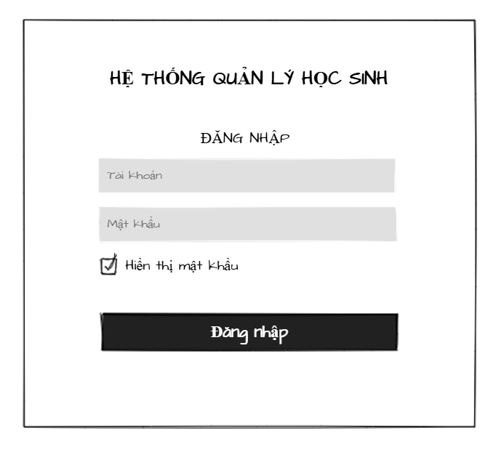

*Hình 2.10: Giao diện thêm đăng nhập*

Các xử lý trên giao diện đăng nhập

|  |  |  |  |  |
| --- | --- | --- | --- | --- |
| STT | Tên xử lý | Điều kiện gọi thực hiện | Ý nghĩa | Ghi chú |
| 1 | ShowPW_Check | Nhấn vào CheckBox “Hiển thị mật khẩu” | Khi được chọn, nội dung trong ô input mật khẩu sẽ hiển thị thay vì ẩn dưới dạng dấu (*) |  |
| 2 | DangNhap_Click | Nhấn nút “Đăng nhập” sau khi đã nhập đủ thông tin gồm username và password | Gửi thông tin vừa nhập đến server để xác thực thông tin tài khoản, nếu đúng và còn hoạt động sẽ điều hướng đến trang chủ |  |

Giao diện quản lý người dùng

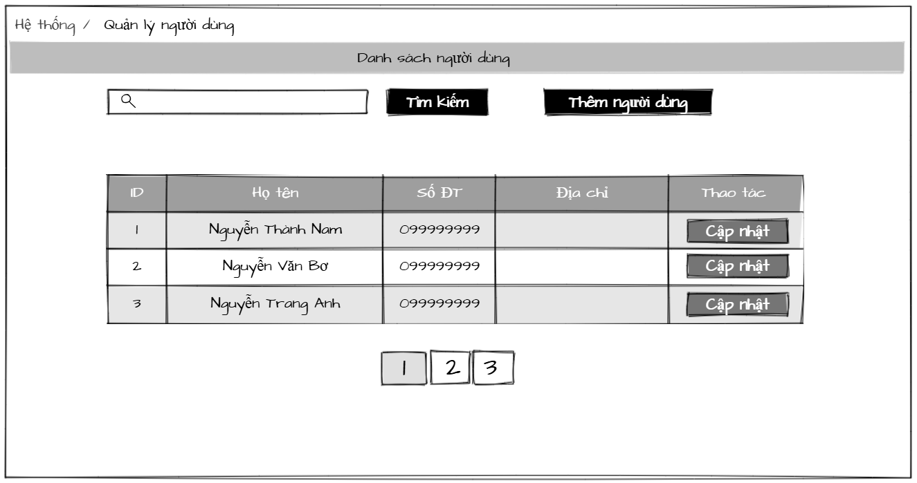

*Hình 2.11: Giao diện thêm quản lý người dùng*

Các xử lý trên giao diện quản lý người dùng

|  |  |  |  |  |
| --- | --- | --- | --- | --- |
| STT | Tên xử lý | Điều kiện gọi thực hiện | Ý nghĩa | Ghi chú |
| 1 | TimKiem_Click | Click vào nút “Tìm kiếm” sau khi nhập từ khóa vào thanh SearchBar | Hiển thị các user có từ khóa trong tên ra giao diện |  |
| 2 | ThemND_Click | Click vào nút “Thêm người dùng” | Điều hướng đến trang thêm người dùng mới |  |
| 3 | CapNhat_Click | Click vào nút “Cập nhật” | Điều hướng đến trang cập nhật người dùng |  |

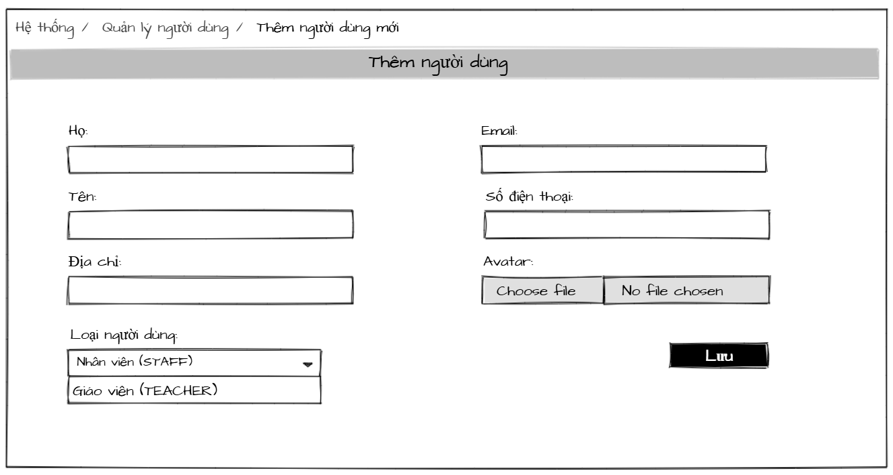

*Hình 2.12: Giao diện thêm người dùng mới*

Các xử lý trên giao diện thêm mới người dùng

|  |  |  |  |  |
| --- | --- | --- | --- | --- |
| STT | Tên xử lý | Điều kiện gọi thực hiện | Ý nghĩa | Ghi chú |
| 1 | LoaiND_Change | Nhấn chọn “Loại người dùng” | Hiển thị loại người dùng được chọn vào SelectBox “Loại người dùng” |  |
| 2 | Avatar_Click | Nhấn vào ô chọn “Avatar” | Nạp lên ảnh đại diện mà người dùng chọn |  |
| 3 | Luu_Click | Nhấn vào nút “Lưu” sau khi nhập đầy đủ tất cả thông tin | Lưu thông tin người dùng mới vào CSDL và tự động tạo tài khoản cho người dùng này | Tự động gửi username và password về mail được đăng ký |

Giao diện thay đổi quy định

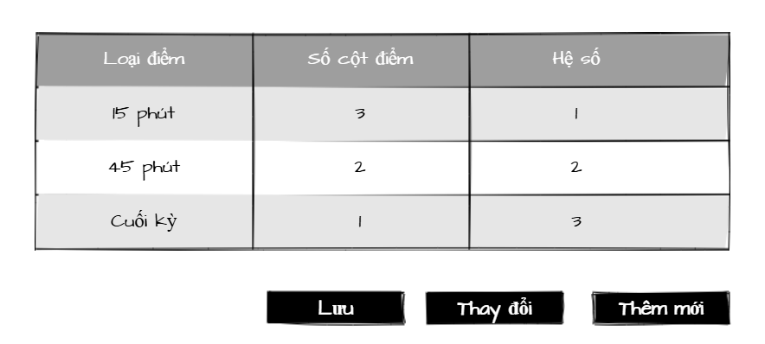

*Hình 2.13: Giao diện quy định cột điểm*

Các xử lý trên giao diện quy định cột điểm

|  |  |  |  |  |
| --- | --- | --- | --- | --- |
| STT | Tên xử lý | Điều kiện gọi thực hiện | Ý nghĩa | Ghi chú |
| 1 | ThayDoi_Change | Người dùng nhấn nút “Thay đổi” | Các ô input chuyển từ readonly sang cho phép nhập |  |
| 2 | Luu_Click | Người dùng nhấn nút “Lưu” sau khi nhập các thay đổi | Lưu các thay đổi quy định cột điểm từ ô input vào CSDL | Kiểm tra dữ liệu hợp lệ trước khi gửi đi |
| 3 | ThemMoi_Click | Người dùng nhấn nút “Thêm mới” | Điều hướng đến trang thêm mới loại điểm |  |

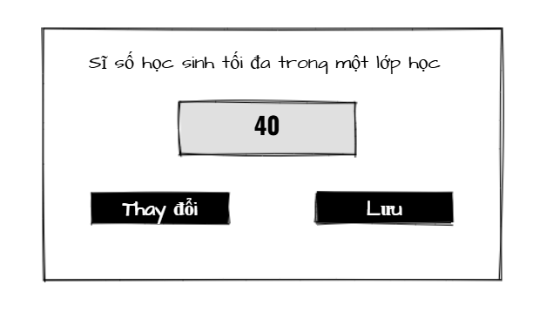

*Hình 2.14: Giao diện quy định sĩ số tối đa*

Các xử lý trên giao diện quy định sĩ số tối đa

|  |  |  |  |  |
| --- | --- | --- | --- | --- |
| STT | Tên xử lý | Điều kiện gọi thực hiện | Ý nghĩa | Ghi chú |
| 1 | ThayDoi_Change | Người dùng nhấn nút “Thay đổi” | Ô input chuyển từ trạng thái readonly sang cho phép nhập |  |
| 2 | Luu_Click | Người dùng nhấn nút “Lưu” sau khi nhập thay đổi | Lưu thay đổi quy định sĩ số tối đa từ ô input vào CSDL | Kiểm tra dữ liệu hợp lệ trước khi gửi đi |

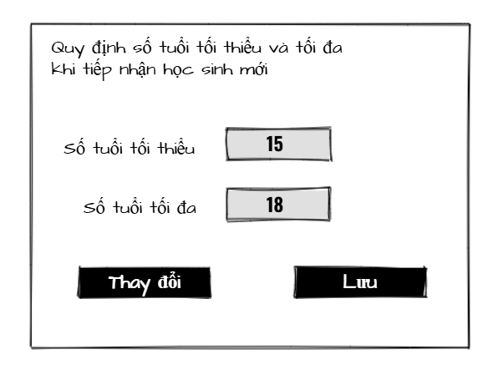

*Hình 2.15: Giao diện quy định sĩ số tối đa*

Các xử lý trên giao diện quy định độ tuổi

|  |  |  |  |  |
| --- | --- | --- | --- | --- |
| STT | Tên xử lý | Điều kiện gọi thực hiện | Ý nghĩa | Ghi chú |
| 1 | ThayDoi_Change | Người dùng nhấn nút “Thay đổi” | Các ô input chuyển từ readonly sang cho phép nhập |  |
| 2 | Luu_Click | Người dùng nhấn nút “Lưu” sau khi nhập các thay đổi | Lưu các thay đổi quy định cột điểm từ ô input vào CSDL | Kiểm tra dữ liệu hợp lệ trước khi gửi đi |

Giao diện tiếp nhận học sinh

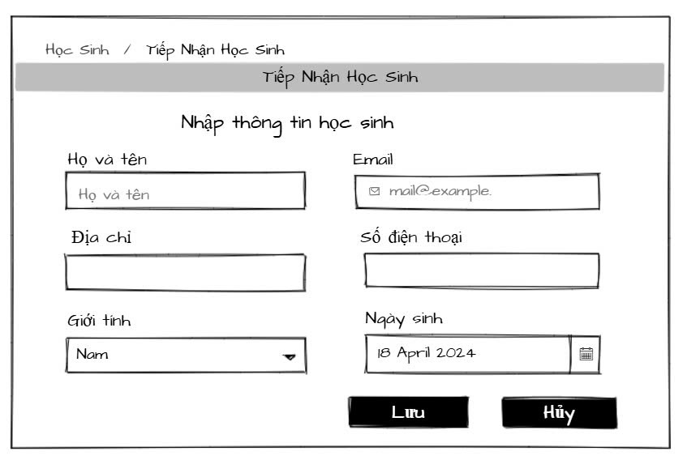

*Hình 2.16: Giao diện tiếp nhận học sinh*

Các xử lý trên giao diện

|  |  |  |  |  |
| --- | --- | --- | --- | --- |
| STT | Tên xử lý | Điều kiện gọi thực hiện | Ý nghĩa | Ghi chú |
| 1 | GioiTinh_Change | Chọn giới tính Nam hoặc Nữ | Hiển thị giới tính được chọn vào SelectBox “Giới tính” |  |
| 2 | NgaySinh_Change | Chọn ngày sinh | Hiển thị ngày sinh được chọn vào SelectBox “Ngày sinh” |  |
| 3 | Luu_Click | Nhấn “Lưu” sau khi nhập đủ tất cả thông tin | Lưu thông tin học sinh mới vào CSDL | Chỉ tiếp nhận các học sinh trong độ tuổi quy định |
| 4 | Huy_Click | Nhấn nút “Hủy” | Hủy tiếp nhận, điều hướng về trang “Học sinh” |  |

Giao diện lập danh sách lớp

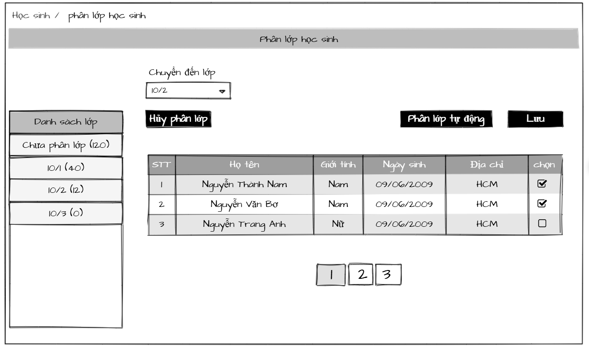

*Hình 2.17: Giao diện lập danh sách lớp (phân lớp học sinh)*

Các xử lý trên giao diện

|  |  |  |  |  |
| --- | --- | --- | --- | --- |
| STT | Tên xử lý | Điều kiện gọi thực hiện | Ý nghĩa | Ghi chú |
| 1 | ChuaPhanLop_Click | Mặc định khi trang được render | Hiển thị danh sách các học sinh chưa được phân lớp |  |
| 2 | Lop_Click | Nhấn vào các lớp học trong danh sách lớp bên trái | Hiển thị danh sách các học sinh đã được phân vào lớp được chọn |  |
| 3 | ChuyenDen_Change | Chọn “Chuyển đến lớp” | Hiển thị giới tính được chọn vào SelectBox “Chuyển đến lớp” |  |
| 4 | HuyPhanLop_Click | Click vào nút “Hủy phân lớp” | Bỏ tick tất cả các học sinh được chọn để phân lớp |  |
| 5 | PhanLopAT_Click | Click vào nút “Phân lớp tự động” | Hệ thống tự động phân lớp cho các học sinh chưa được phân lớp | Chia đều nam và nữ mỗi lớp |
| 6 | Luu_Click | Click vào nút “Lưu” sau khi đã chọn học sinh và chọn lớp học cần chuyển các học sinh đến | Thêm thủ công các học sinh được chọn vào lớp chỉ định | Bắt buộc phải chọn học sinh và lớp học trước khi nhấn |
| 7 | Check_Click | Click vào checkBox “Chọn” | Chọn các học sinh cần thêm vào lớp chỉ định |  |

Giao diện nhập điểm/xuất điểm

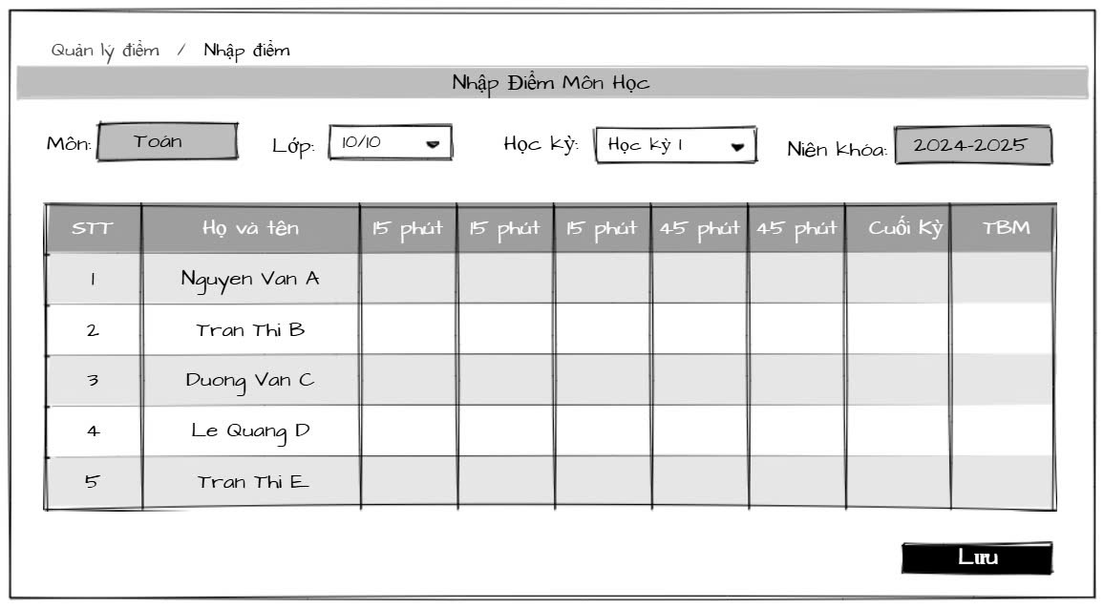

*Hình 2.18: Giao diện nhập điểm*

Các xử lý trên giao diện

|  |  |  |  |  |
| --- | --- | --- | --- | --- |
| STT | Tên xử lý | Điều kiện gọi thực hiện | Ý nghĩa | Ghi chú |
| 1 | Lop_Change | Nhấn chọn “Lớp” | Hiển thị các lớp được chọn vào SelectBox “Lớp” | Chỉ hiển thị các lớp mà giáo viên được phân công giảng dạy |
| 2 | HocKy_Change | Nhấn chọn “Học kỳ” | Hiển thị học kỳ được chọn vào SelectBox “Học kỳ” | Chỉ có 2 Học kỳ |
| 3 | Luu_Click | Click vào nút “Lưu” | Lưu điểm đã được nhập từ ô input vào CSDL |  |
| 4 | TBM_Change | Sau khi lưu điểm đã nhập | Hiển thị điểm trung bình lên ô TBM |  |

Giao diện xuất điểm

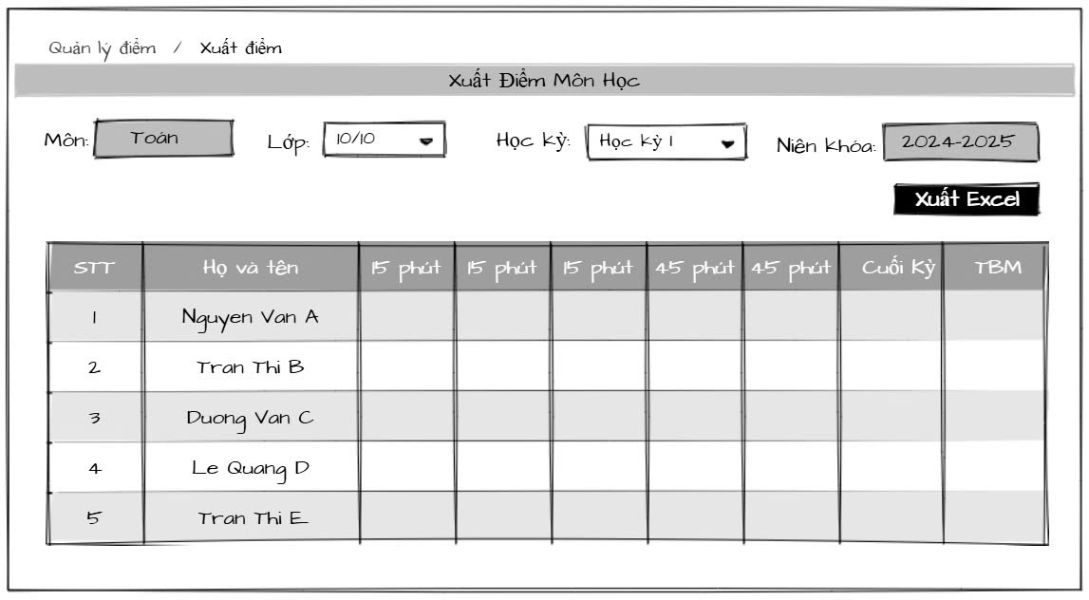

*Hình 2.19: Giao diện xuất điểm*

|  |  |  |  |  |
| --- | --- | --- | --- | --- |
| STT | Tên xử lý | Điều kiện gọi thực hiện | Ý nghĩa | Ghi chú |
| 1 | Lop_Change | Nhấn chọn “Lớp” | Hiển thị các lớp được chọn vào SelectBox “Lớp” | Chỉ hiển thị các lớp mà giáo viên được phân công giảng dạy |
| 2 | HocKy_Change | Nhấn chọn “Học kỳ” | Hiển thị học kỳ được chọn vào SelectBox “Học kỳ” | Chỉ có 2 Học kỳ |
| 3 | Excel_Click | Click vào nút “Xuất Excel” | Xuất ra bảng điểm theo định dạng file Excel | Đuôi file là (.xlsx) |

Giao diện quản lý môn học

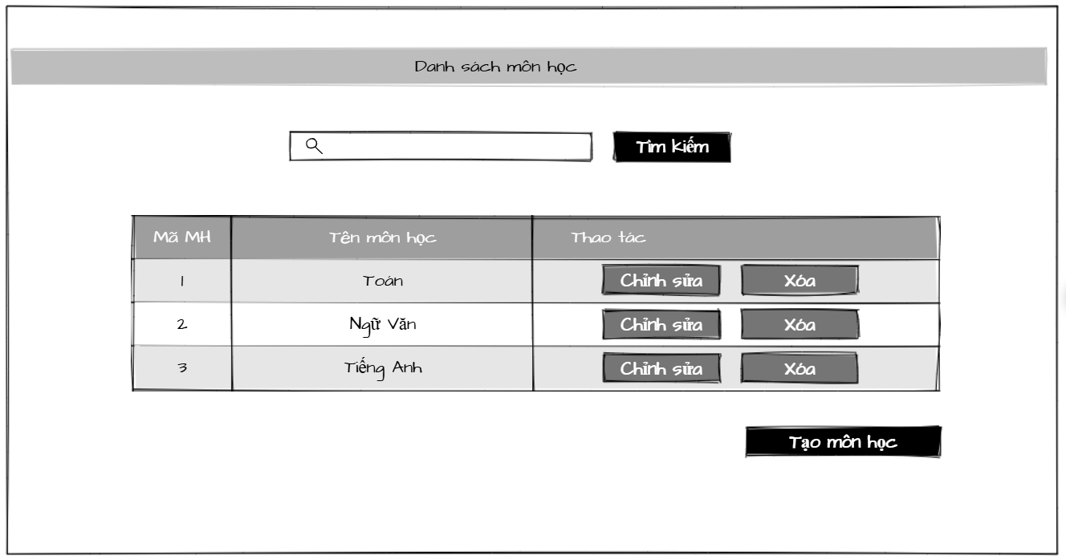

*Hình 2.20: Giao diện quản lý môn học*

Các xử lý trên giao diện

|  |  |  |  |  |
| --- | --- | --- | --- | --- |
| STT | Tên xử lý | Điều kiện gọi thực hiện | Ý nghĩa | Ghi chú |
| 1 | TimKiem_Click | Click vào nút “Tìm kiếm” sau khi nhập từ khóa vào thanh SearchBar | Hiển thị các môn học có từ khóa trong tên ra giao diện |  |
| 2 | TaoMonHoc_Click | Click vào nút “Tạo môn học” | Điều hướng đến trang tạo môn học |  |
| 4 | ChinhSua_Click | Click vào nút “Chỉnh sửa” | Điều hướng đến trang chỉnh sửa môn học |  |
| 5 | Xoa_Click | Click vào nút “Xóa” | Điều hướng đến trang xóa môn học |  |

Giao diện báo cáo tổng kết

# HỆ THỐNG QUẢN LÝ HỌC SINH

## Kết quả đạt được của đề tài

Qua đề tài này, nhóm chúng em đã thiết kế và xây dựng được hệ thống quản lý học sinh. Hệ thống dù còn thiếu xót nhưng cơ bản đã đáp ứng đầy đủ các yêu cầu của đề tài đưa ra. Nhìn chung, hệ thống giúp tốt trong việc tự động hóa nhiều quy trình mà trước kia phải quản lý thủ công.

Các chức năng chính bao gồm:

* Tiếp nhận học sinh, tra cứu và lập danh sách lớp cho các học sinh.
* Quản lý người dùng gồm thêm, cập nhật người dùng.
* Thay đổi các quy định trong hệ thống như số cột điểm, sĩ số tối đa, độ tuổi tiếp nhận hồ sơ.
* Nhập điểm theo môn học và xuất điểm.
* Quản lý môn học gồm thêm, xóa, sửa, tra cứu.
* Phân công giảng dạy cho giáo viên.
* Báo cáo thống kê sử dụng Chart.js để vẽ biểu đồ.

Đối với phần giao diện, hệ thống có giao diện rõ ràng, dễ tiếp cận và sử dụng.

## Các chức năng hệ thống

### Chức năng Đăng nhập

Người dùng sử dụng tài khoản và mật khẩu được cấp để đăng nhập vào hệ thống

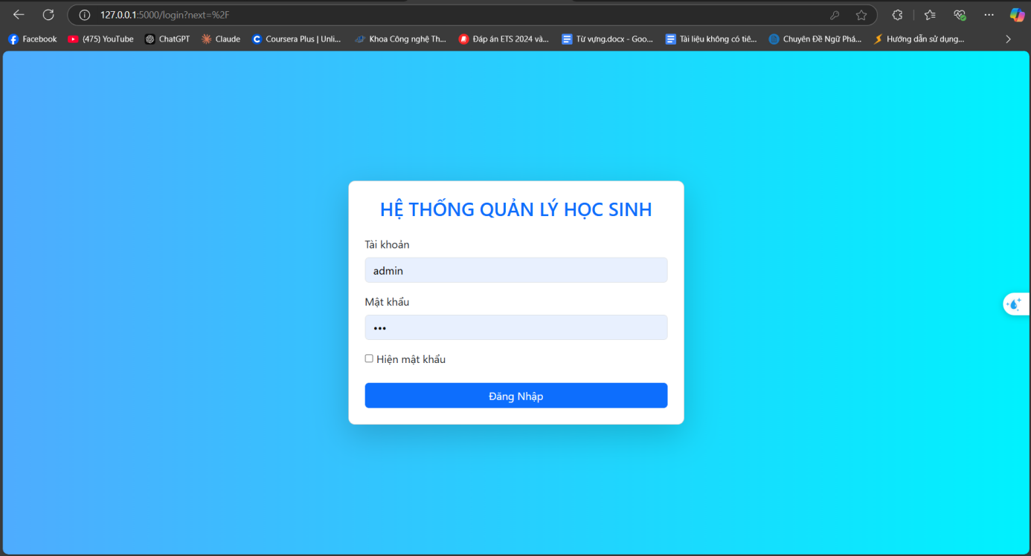

*Hình 3.1: Chức năng đăng nhập*

### Chức năng quản lý người dùng

Người quản trị có thể thêm, cập nhật, tra cứu người dùng tại trang này

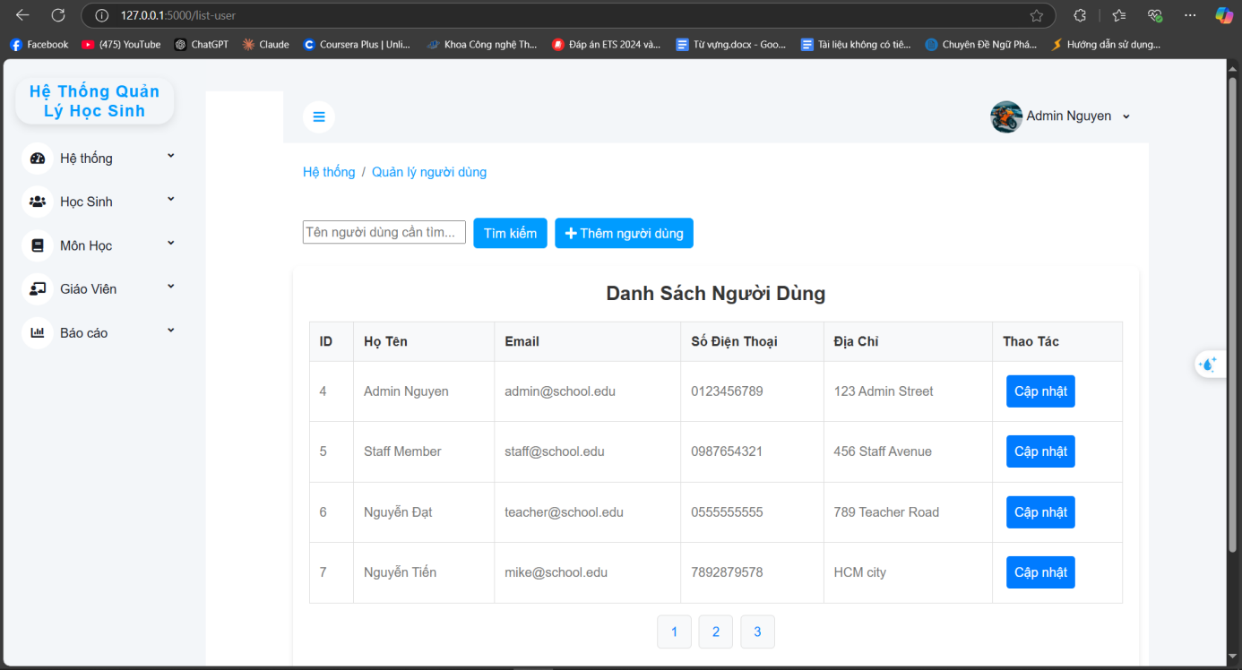

*Hình 3.2: Giao diện quản lý người dùng*

### Chức năng thêm người dùng

Quản trị viên nhập đầy đủ thông tin cho người dùng mới, sau đó nhấn lưu hệ thống sẽ tự động cấp tài khoản về mail được nhập trước đó cho người dùng

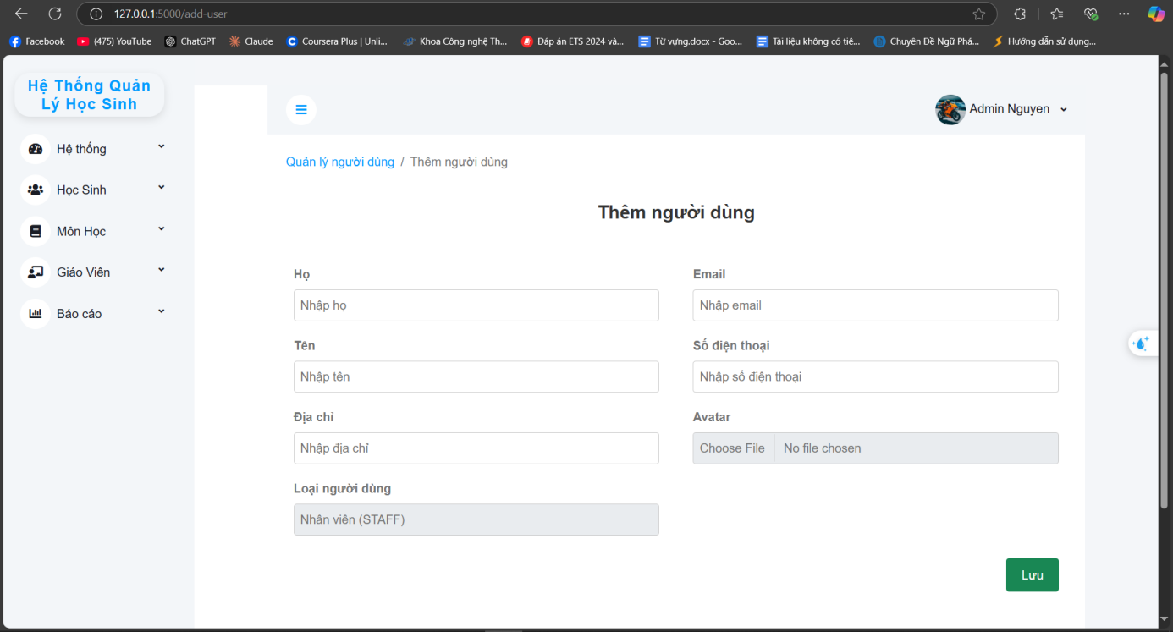

*Hình 3.3: Chức năng thêm người dùng mới*

### Chức năng thay đổi quy định cột điểm

Quản trị viên có thể thay đổi quy định, thêm cột điểm mới ở chức năng này

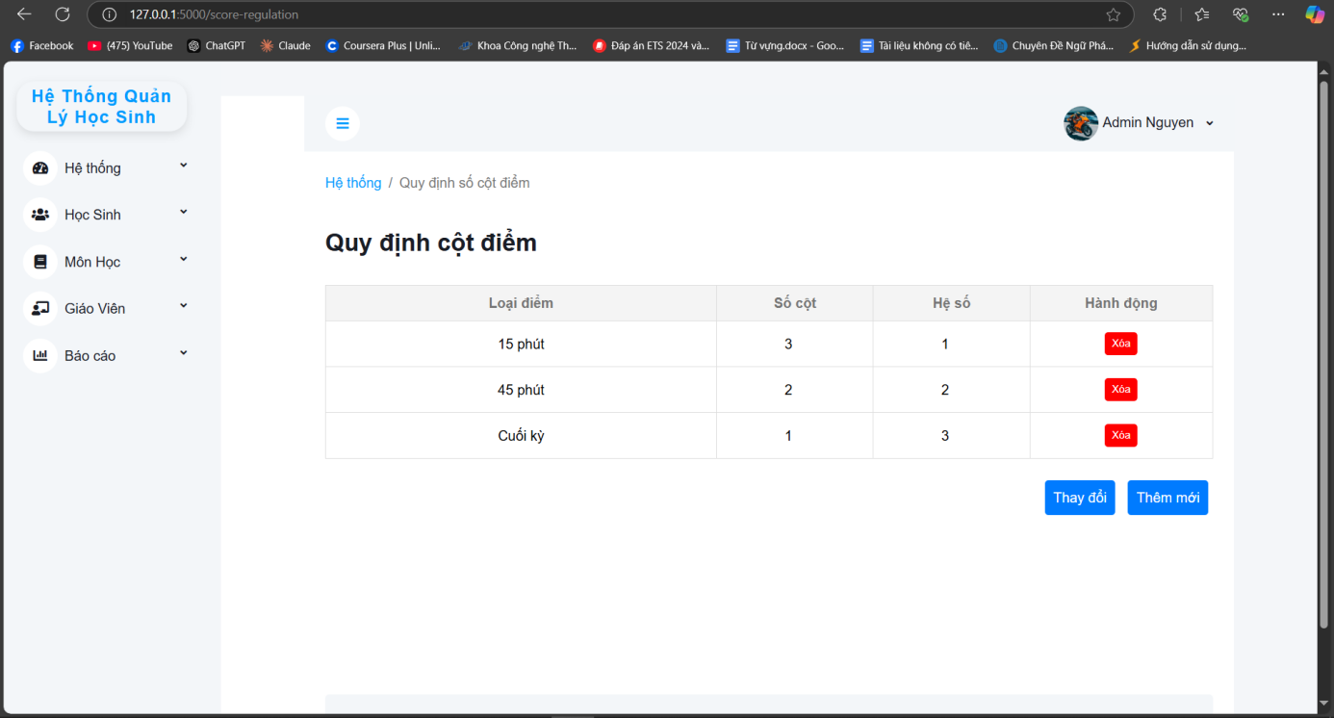

*Hình 3.4: Chức năng quy định cột điểm*

### Chức năng thay đổi quy định sĩ số tối đa

Quản trị viên có thể thay đổi quy định sĩ số tối đa cho các lớp học

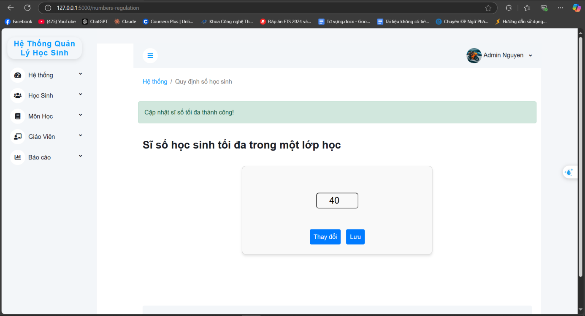

*Hình 3.5: Chức năng quy định sĩ số tối đa*

### Chức năng thay đổi quy định độ tuổi

Quản trị viên thay đổi quy định độ tuổi ở trang này

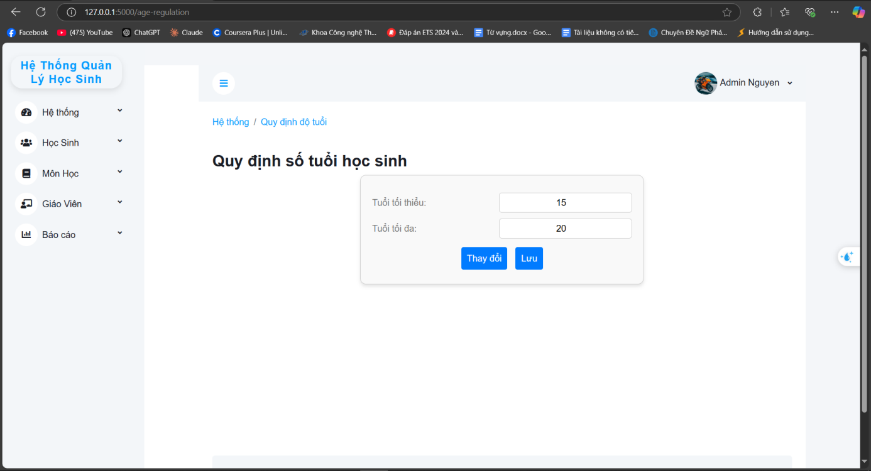

*Hình 3.6: Chức năng quy định sĩ số tối đa*

### Chức năng nhập điểm

Giáo viên chọn lớp mình đang dạy và chọn học kỳ để nhập điểm cho các học sinh. Sau khi nhập xong thì nhấn lưu.

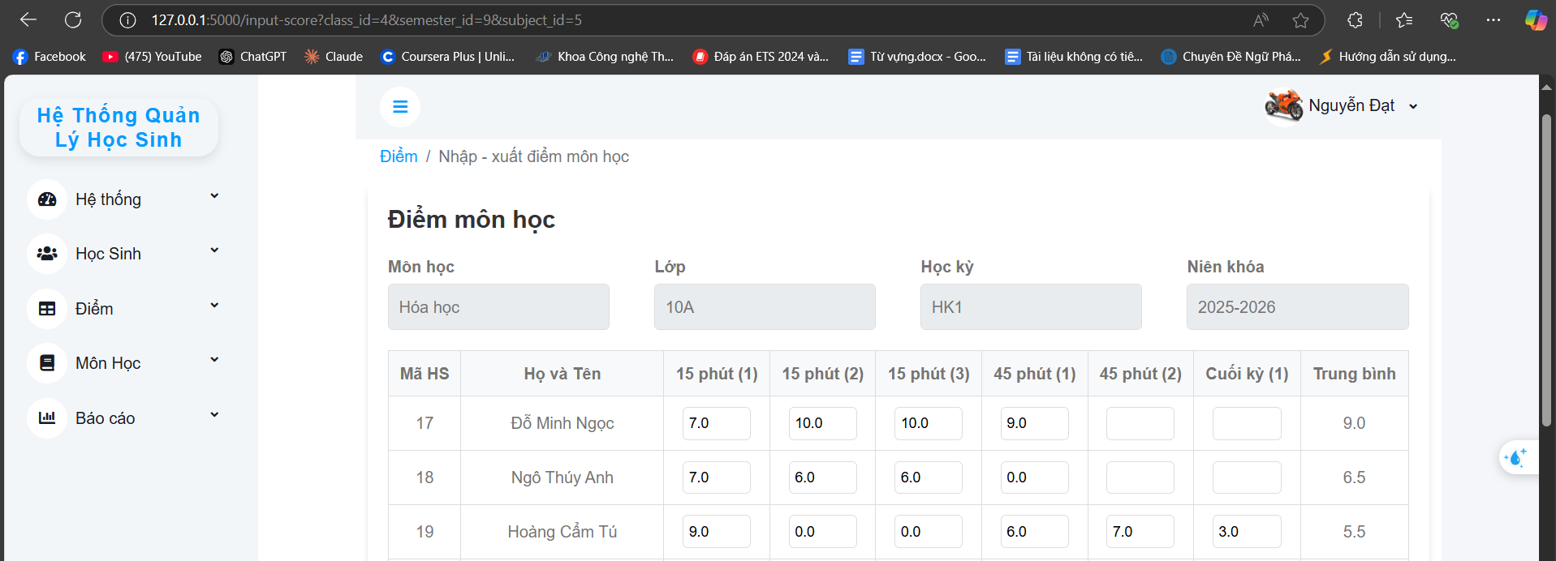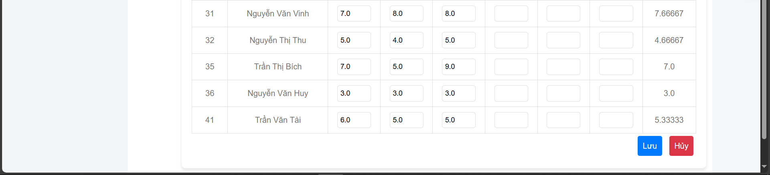

*Hình 3.7: Chức năng nhập điểm*

### Chức năng xuất điểm

Giáo viên chọn lớp mình đang dạy và chọn học kỳ để xem hoặc xuất điểm cho các học sinh. Sau đó nếu cần có thể nhất xuất ra file Excel

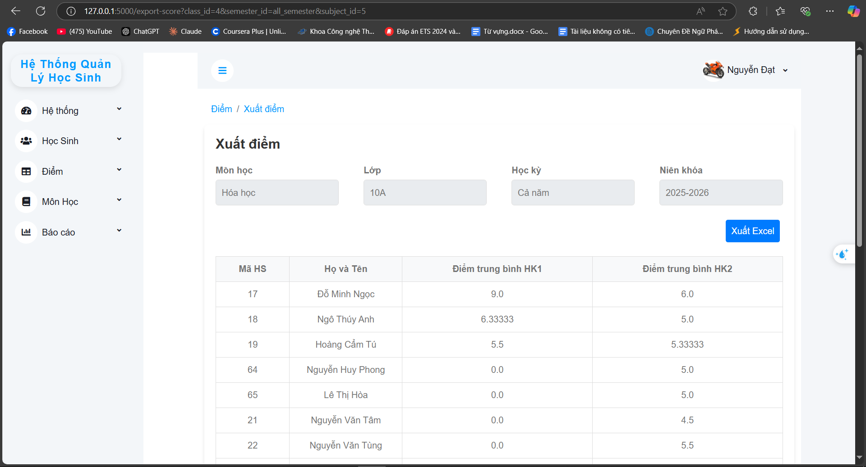

### Chức năng tiếp nhận học sinh

Nhân viên nhập đầy đủ các thông tin của học sinh cần tiếp nhận sau đó nhấn lưu để lưu lại hồ sơ học sinh

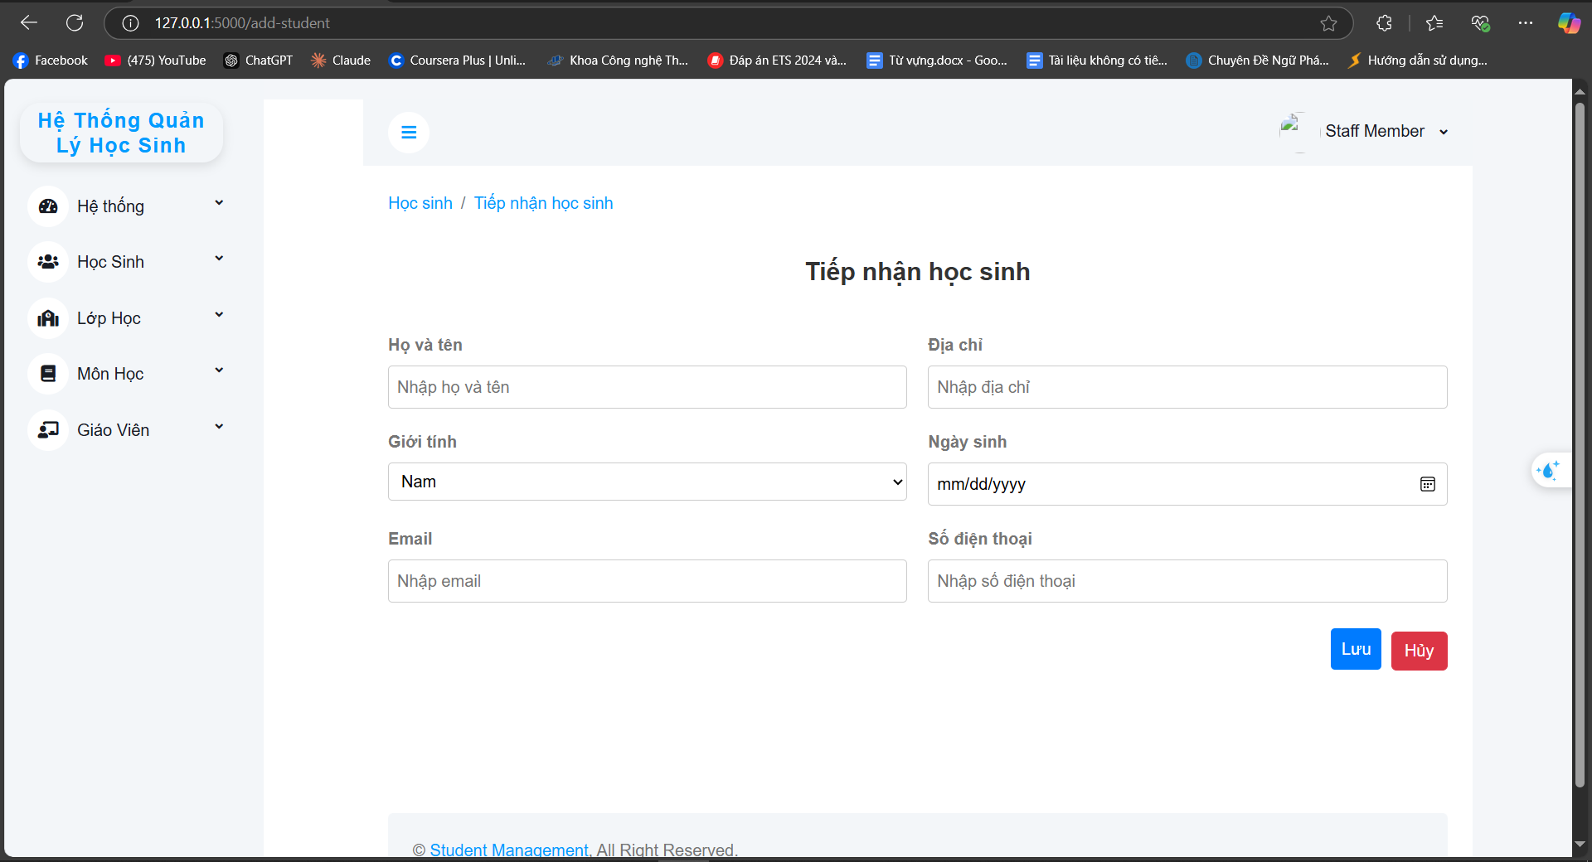

*Hình 3.8: Chức năng xuất điểm*

### Chức năng lập danh sách lớp cho học sinh

Khi học sinh chưa được phân lớp, thông tin học sinh đó sẽ được hiển thị khi chọn vào mục “Chưa phân lớp” (Mặc định). Ta có thể chọn phân lớp tự động hoặc tự thêm thủ công tùy theo nhu cầu.

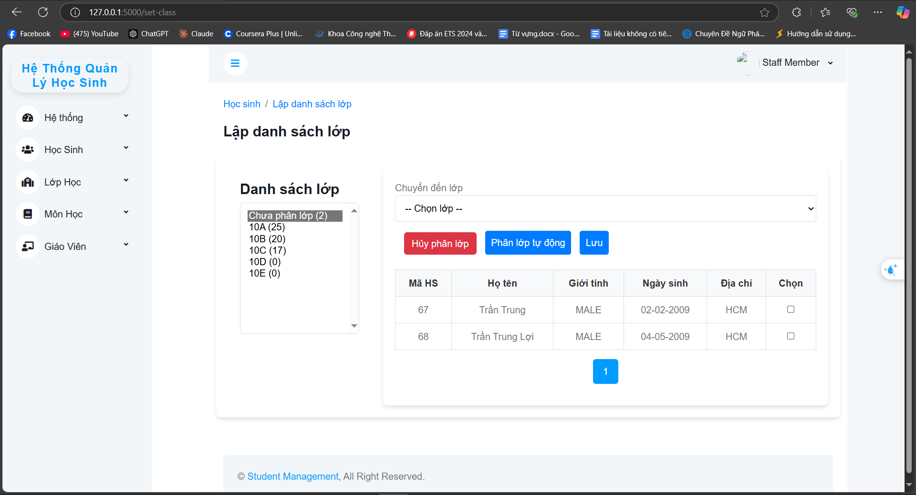

*Hình 3.8: Chức năng phân lớp học sinh*

Sau khi phân lớp, nếu nhấn chọn vào các lớp hiển thị trong SelectBox bên trái, các học sinh của lớp này sẽ hiển thị ra để có thể tùy ý điều chỉnh.

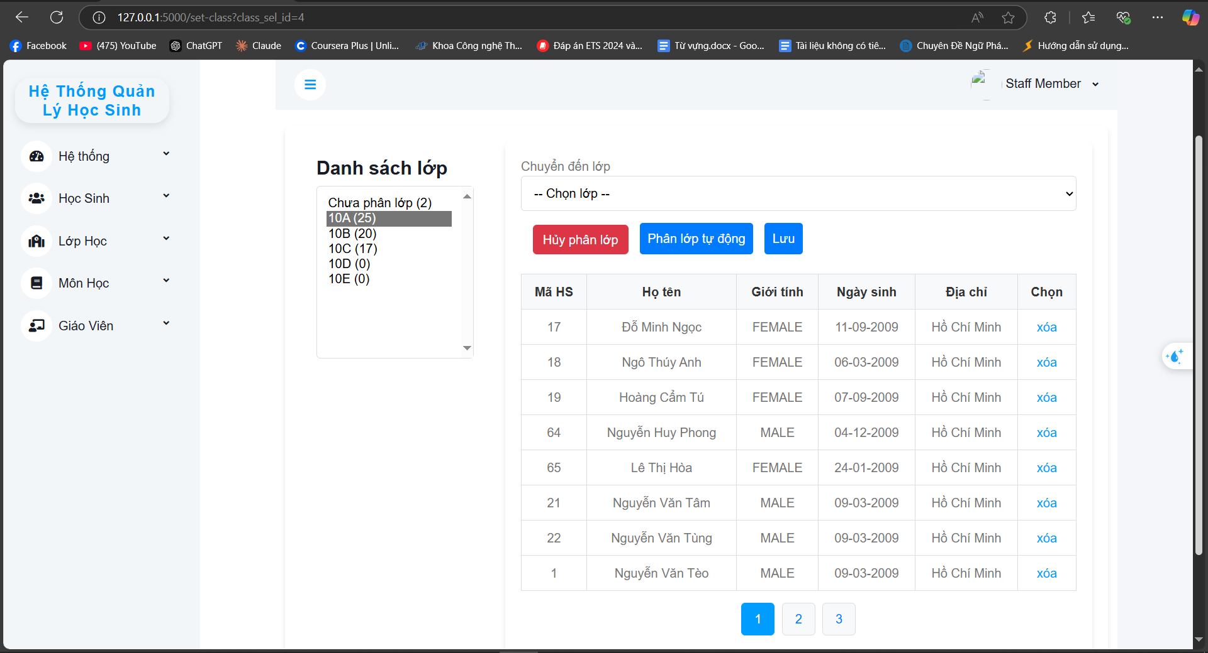

*Hình 3.9: Chức năng điều chỉnh lớp học*

### Chức năng tra cứu môn học

Nhập từ khóa cần tìm để tìm kiếm môn học

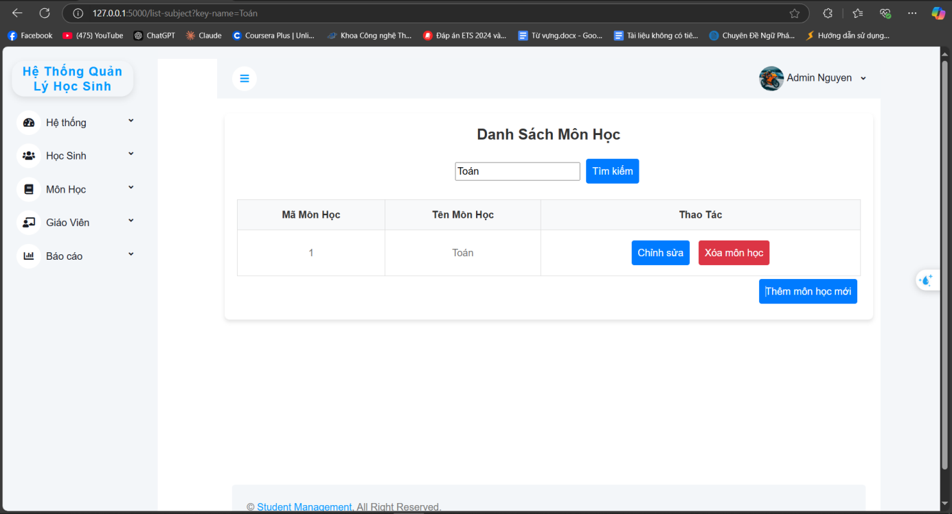

*Hình 3.10: Chức năng tra cứu môn học*

### Chức năng báo cáo tổng kết theo môn học

Chọn đầy đủ thông tin như môn học, lớp, năm học, học kỳ để xem báo cáo tổng kết theo môn học. Có thể xem dạng bảng hoặc biểu đồ.

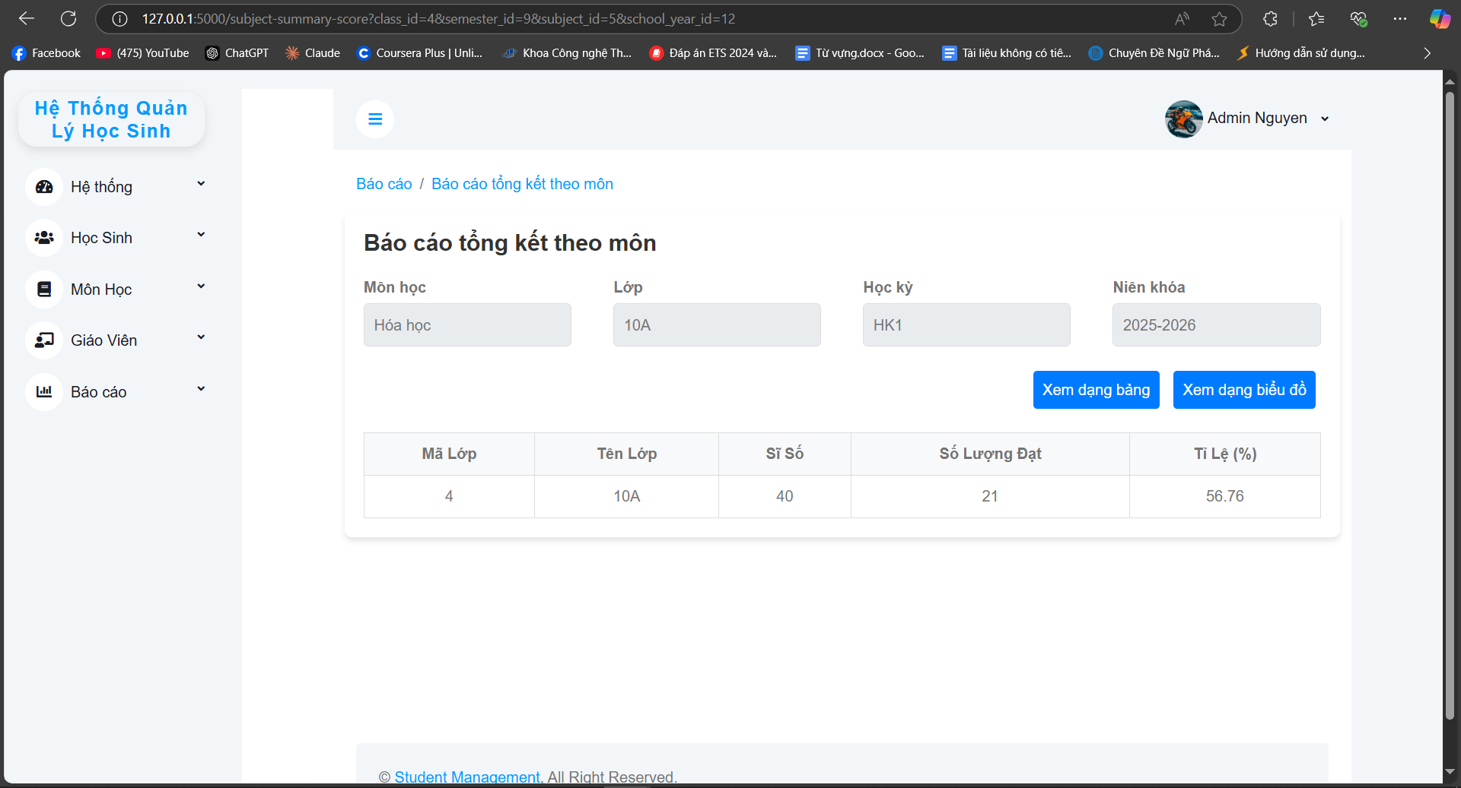

*Hình 3.11: Báo cáo dạng bảng*

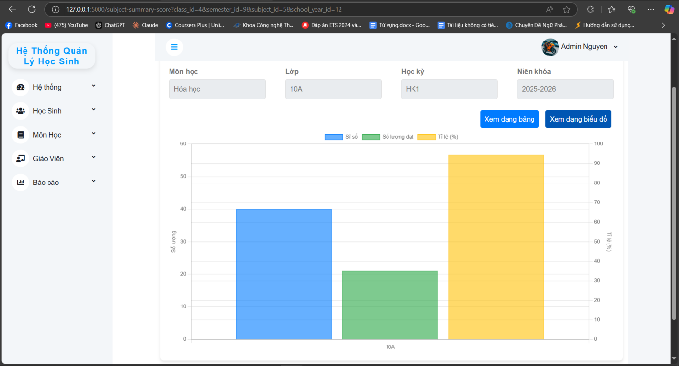

*Hình 3.12: Báo cáo dạng biểu đồ*